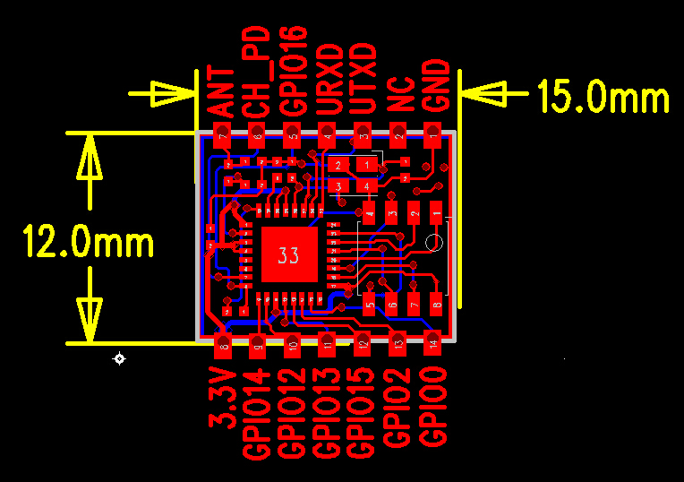 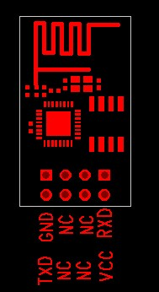

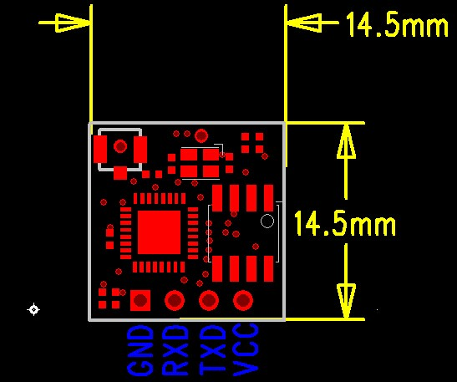

必备硬件条件：

模块一个 USB_TLL串口板一个 3.3V（300毫安）电源一个

本模块基本特点：

1. 支持AP(路由器)，STA（端点模式），AP+STA模式，可软件切换，复位后新模式有效
2. 供电电压3-3.6V ，峰值输出功率20DBM。峰值电流240毫安。这个级别的输出功率和灵敏度 距离空旷一般在100米左右。
3. 模块分AT指令执行方式，与全IO引出方式。

解释：ESP8266 内部跑LWIP协议，为32为MCU系统。外部FLASH 最小1M。系统庞大，跑嵌入式操作系统，可利用资源为内部的MCU FLASH 和RAM，并且有 5个IO口以及一个串口可供调用。因此资源有限，不大不小，外部FLASH放程序，容易被读出，因此外加CPU保护自己的程序可谓必须的。一般的物联网应用均为小型系统，客户并不都对操作系统以及TCP IP协议有了解，并且代码研读能力有限。一般有三年工作经验的工程师若只参照源代码理解，能开发出自己实用的程序也得半个月左右，ESP公司源代码开放，但是要同他们签署NDA协议。为了大家能屏蔽内部复杂的系统，而迅速开发出自己的产品，乐鑫原厂内部的专业工程师，对庞大的系统封装成AT指令控制格式，也就是用串口调用十几个AT指令，能完成自己想要的东西。几乎在半天时间，客户就能用AT指令把自己的产品数据经过WIFI发送到互联网上！因此AT指令的使用，简化了开发的难度。并且成本不增加！但是排除开发能力极强的客户，他们可以利用内部有限的资源开发出产品，省去了外部MCU。外部CPU建议用STM8系列（只需一块钱左右的成本）STM8 内部资源比较丰富，应用于物联网再好不过。

1. 本公司会出8款ESP8266 产品，根据外观大小，天线接入方式，以及与客户板子的接口（比如双排直插，单排直插，纯贴片半孔工艺），满足所有客户的需求。

注意：对于AT指令版本的，只需要电源 地 接到3.3V就可以直接用串口控制。

对于全IO 口引出版本 GP0 GP2 以及CH-PD要接电源才能让系统正常启动

波特率默认为57600 刚上电系统串口工作在74880 的特殊波特率上输出一些系统信息，因此客户会发现出现一堆“乱码”然后才输出READY信息。正常的

以上为系统基本测试，通上电后，串口会收到READY，代表系统启动！电源和地线不可接反，以及超限压。

建议用的串口监视软件：SecureCRT 丁丁串口调试助手。

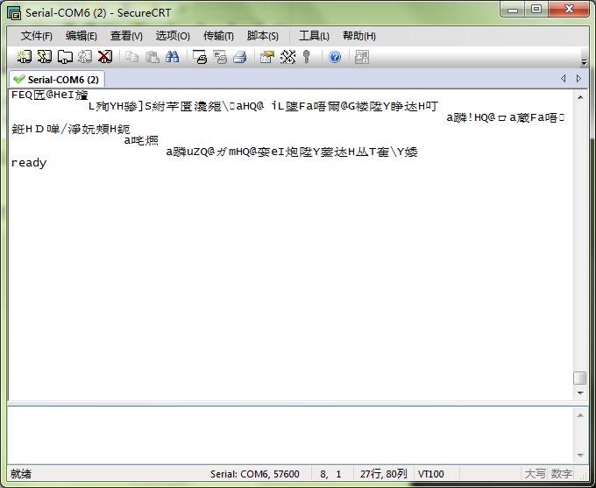

上电后系统会输出READY

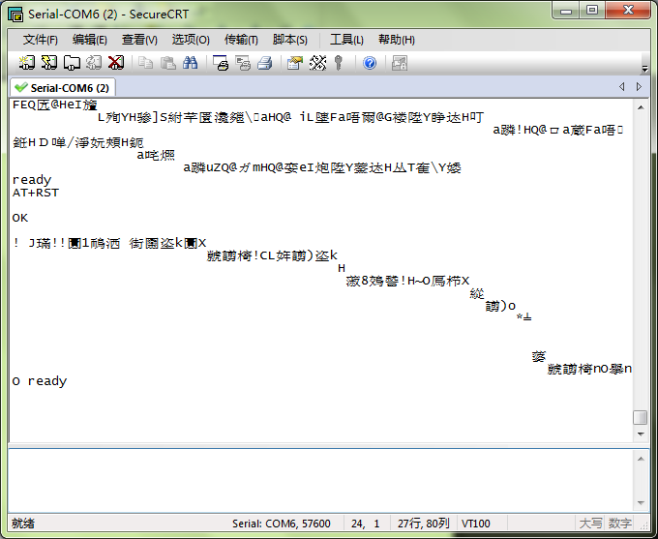

在最下边的输入框里，输入AT+RST 系统软复位。

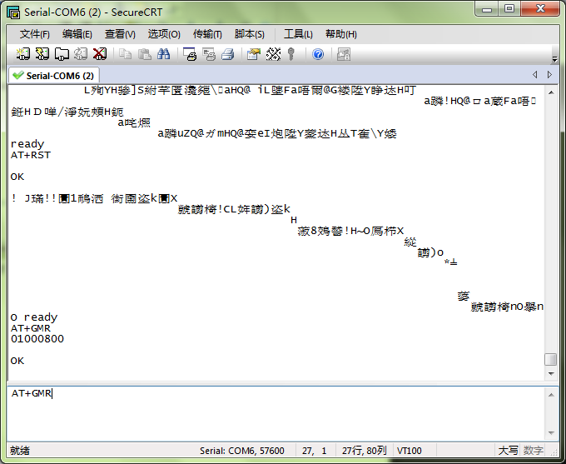

输入AT+GMR 会显示系统版本，任何指令都是以回车键执行的，也就是输入完AT+GMR后再点回车键。这个指令才会被执行。

比如下面的这款丁丁串口软件：

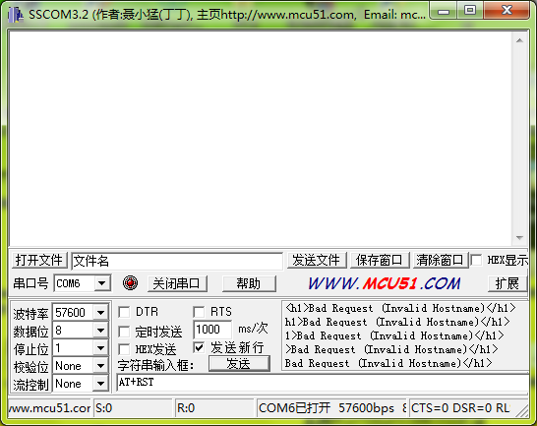

记得要选中发送按钮上边的发送新行，这样点发送后，系统自动加入回车字符！！！！！！

本模块可以工作在三种模式 1 STA 2 AP 3 AP+STA

模式三最牛X 工作在此模式，上电后ESP8266相当于一个路由器 加上一个终端。也就是说此时客户打开手机或者电脑，可以搜索都ESP8266这个可用网络，并加入。

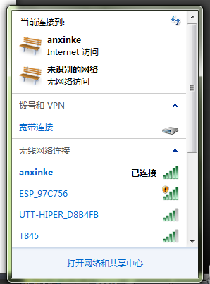如图所示，以ESP_开头后面的数字是MAC地址后几位！

这个时候别的设备可以连接到这个ESP8266形成的路由器上，这个路由器地址固定为192.168.4.1 连上一个设备，ESP8266会为这个设备动态分配一个IP地址。当然所分配的IP地址也在这个网段：192.168.4.XXX 。那么他们直接可以互相通讯了。

当然别的除了别的设备可以连接到这个ESP8266 形成的路由器，这个ESP还可以 以端点的方式同时连接到比如家用WIFI上。并获得家用路由器给他的地址！一般是以192.168.1.XX的。

我们先尝试让别的设备连到这台ESP8266 组成的，

未完！待续等我几个小时。。。。。。。。。。。。